Об утверждении схемы зонирования земель и процентов повышения (понижения) ставок земельного налога Шетского района
Утративший силу
Решение Шетского районного маслихата Карагандинской области от 4 апреля 2013 года N 12/118. Зарегистрировано Департаментом юстиции Карагандинской области 8 мая 2013 года N 2328. Утратило силу решением Шетского районного маслихата Карагандинской области от 27 июня 2018 года № 22/190
Сноска. Утратило силу решением Шетского районного маслихата Карагандинской области от 27.06.2018 № 22/190 (вводится в действие с 01.01.2019).
В соответствии со статьей 8 Земельного Кодекса Республики Казахстан от 20 июня 2003 года, статьей 387 Кодекса Республики Казахстан "О налогах и других обязательных платежах в бюджет (Налоговый кодекс)" от 10 декабря 2008 года, статьей 6 Закона Республики Казахстан "О местном государственном управлении и самоуправлении в Республике Казахстан" от 23 января 2001 года, районный маслихат РЕШИЛ:
1. Утвердить схему зонирования земель Шетского района согласно приложению 1 к настоящему решению.
2. Утвердить проценты повышения (понижения) ставок земельного налога, установленных статьями 379, 381, 383 Кодекса Республики Казахстан от 10 декабря 2008 года "О налогах и других обязательных платежах в бюджет (Налоговый кодекс)", за исключением земель, выделенных (отведенных) под автостоянки (паркинги), автозаправочные станции согласно приложению 2 к настоящему решению.
Сноска. Пункт 2 - в редакции решения Шетского районного маслихата Карагандинской области от 19.03.2015 N 28/246 (вводится в действие по истечении десяти календарных дней после дня его первого официального опубликования).
3. Настоящее решение вводится в действие по истечении десяти календарных дней со дня первого официального опубликования.
Председатель сессии | Н. Шокпаров
Секретарь районного маслихата | А. Смагулулы

Приложение 1
к решению районного маслихата
от 4 апреля 2013 года
N 12/118
СХЕМА
Зонирования земель Шетского района

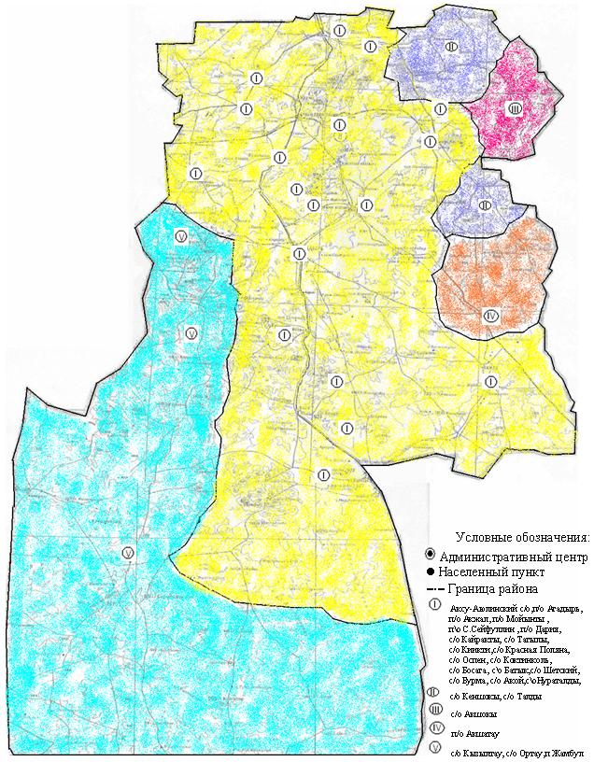

Приложение 2
к решению районного маслихата
от 4 апреля 2013 года
N 12/118
Проценты повышения (понижения) ставок земельного налога
Номера зон | Проценты повышения (+), понижения (-) ставок земельного налога
І | +50
ІІ | +40
ІІІ | +25
ІV | +15
V | 0

© 2012. РГП на ПХВ «Институт законодательства и правовой информации Республики Казахстан» Министерства юстиции Республики Казахстан

